Творчество детей
2015-2016 учебный год
Воспитатель: Румянцева Елена Константиновна
тема | творчество
Моя любимая игрушка | 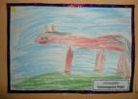  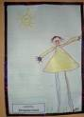  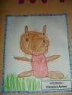  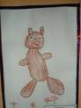
В мире космоса | 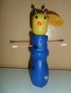  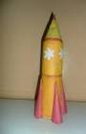  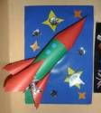  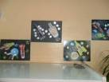
Осенние мотивы  (рисунки) | 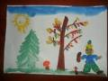  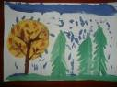  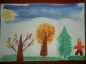
Осенние мотивы  (поделки) | 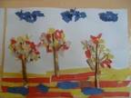  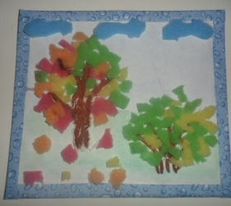  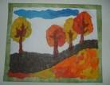
Лес - наше богатство | 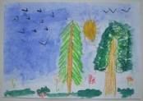  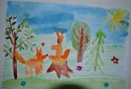
Цирк, цирк, цирк… | 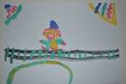  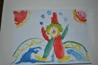  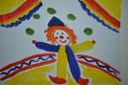
Мой любимый детский сад | 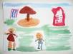  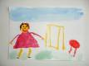  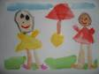  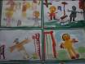
В мире динозавров | 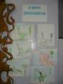
Милой мамочки портрет | 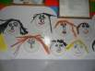
Читаем К.Чуковского | 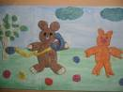  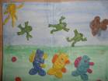  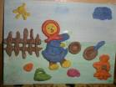
Техника вокруг нас | 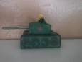  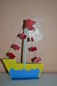  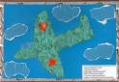  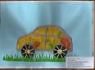
Волшебные снежинки | 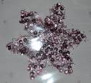  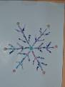  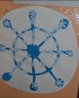  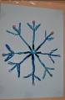
Весна - красна | 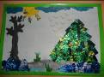  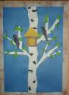  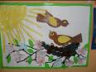  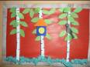
Читаем В.Сутеева | 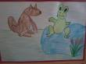  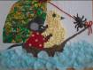  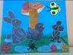  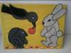
Зимушка- зима  (рисунки) | 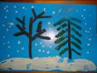  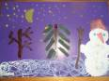  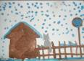
Зимушка- зима  (поделки) | 